Proyecto Integrador - Fase 3



Documentación Técnica.
Arquitectura Delta/Iceberg Serverless en AWS para la Detección de Fraude en Tiempo Real

Programa: Magíster en Data Science, Universidad del Desarrollo
Curso: BIGDATA MDSC3S141-1
Profesor: Prof. Luis Castillo Faune
Alumnos: Adrián Espinoza A
Ricardo Castro V.

1. Declaración de Integridad Académica (Uso de IA)
El equipo declara haber utilizado herramientas de IA generativa de forma consultiva para la estructuración, validación técnica de conceptos de Spark y formateo del presente documento. Todas las decisiones arquitectónicas (migración a AWS Glue y Delta Lake), la lógica de los scripts de ingesta/transformación (src/), el análisis empírico de rendimiento en Spark UI, y la elaboración del diagrama C4 de Nivel 2 son autoría intelectual exclusiva de los integrantes del equipo. No se han utilizado datos confidenciales reales en ninguna etapa del desarrollo.
2. Diagrama de Arquitectura Final
El diagrama adjunto representa el modelo C4 Nivel 2 (Contenedores). Como se observa, el sistema se ha desacoplado del monolito propuesto en la Fase 1, transformándose en un ecosistema de micro-servicios serverless donde:
- Orquestador (MWAA): Controla el flujo de trabajo basándose en dependencias lógicas.
- Procesamiento (AWS Glue/Spark): Ejecuta la lógica de negocio, consumiendo recursos DPUs dinámicos.
- Almacenamiento (Medallion): S3/Delta Lake actúa como persistencia ACID, permitiendo trazabilidad.
- Consumo (Athena): Capa SQL serverless orientada a la toma de decisiones.
3. Informe Técnico
3.1. Contexto y Escala
El sistema asume la detección de fraude para transacciones bancarias, un entorno donde la latencia forense es inaceptable. Procesamos un dataset histórico de 15 millones de filas (6.2 GB) y un flujo incremental diario de 2 millones de transacciones. El desafío técnico principal fue la gestión del Shuffle en los Joins durante la agregación, superando las limitaciones de un esquema plano Parquet.
3.2. Arquitectura Implementada
La arquitectura se fundamenta en el patrón Medallion. En la capa Silver, aplicamos un filtro de calidad de datos que descarta transacciones con montos negativos, validando la integridad referencial antes de la escritura. En la capa Gold, utilizamos partitionBy("transaction_date") para optimizar el Partition Pruning, reduciendo drásticamente el volumen de datos escaneados por Athena en cada consulta.
3.3. Optimización Técnica y Sustento Empírico
Utilizando las métricas obtenidas vía Spark UI durante la fase 2, logramos las siguientes mejoras:
- Tuning de Particionamiento: Basado en la regla de oro (Dataset/150MB), ajustamos spark.sql.shuffle.partitions. Al pasar del default de 200 a un valor calculado de 32, eliminamos la creación de miles de archivos de KB, reduciendo el overhead del Driver y la latencia de las tareas en un 88%.
- Join Strategies: Detectamos un Shuffle innecesario en el cruce de dimensiones maestras. Forzamos un BroadcastHashJoin para las tablas pequeñas, logrando una reducción del 70% en el tráfico de red entre Executors.
- Caching Estratégico: Aplicamos. cache() únicamente tras los filtros de categorías críticas ("electro"), evitando persistir datos irrelevantes en memoria. Implementamos .unpersist() al finalizar el DAG para evitar Memory Leaks (Death Silent), optimizando el presupuesto operativo según el framework de FinOps.
3.4. Limitaciones y Evolución Futura
La principal limitación actual es la naturaleza Batch de la orquestación. Para la evolución hacia un sistema de respuesta sub-segundo, se recomienda integrar un bus de mensajes (Amazon Kinesis o MSK) para procesar los flujos bajo un esquema Streaming, reemplazando la dependencia de cronometrajes del orquestador.

4. Architecture Decision Records (ADRs)
ADR ID | Título | Estado
ADR-001 | Migración a AWS Glue Jobs (Serverless) | Aceptado
ADR-002 | Adopción de Formato Delta Lake (ACID) | Aceptado
ADR-003 | Orquestación mediante MWAA (Airflow) | Aceptado
ADR-001: AWS Glue vs. EMR Serverless
- Contexto: Necesidad de procesar datasets de 15M+ de filas con mínima carga operativa.
- Decisión: AWS Glue Jobs (Apache Spark).
- Alternativas: EMR Serverless (mayor complejidad de red), Lambda (límite de memoria 10GB/15min).
- Consecuencias: Mayor velocidad de desarrollo al integrarse nativamente con el Glue Data Catalog.

ADR-002: Delta Lake vs. Parquet Plano
- Contexto: Necesidad de cumplir con normativas de borrado (Ley 21.719/GDPR).
- Decisión: Implementar Delta Lake en capas Silver/Gold.
- Alternativas: Parquet (no soporta UPSERTS eficientes), Iceberg (similar, pero elegimos Delta por madurez en Spark).
- Consecuencias: Habilita Time Travel y operaciones de Merge, pero requiere agregar dependencias de librerías en la SparkSession.

ADR-003: Orquestación mediante Airflow (MWAA)
- Contexto: El pipeline se volvió modular (ingestion.py, transformations.py), requiriendo gestión de errores.
- Decisión: AWS MWAA.
- Alternativas: Step Functions (limitado para lógica compleja de datos).
- Consecuencias: Permite gestionar el linaje y reintentos, pero introduce un costo fijo base por entorno.

Arquitectura servicios Monolitico
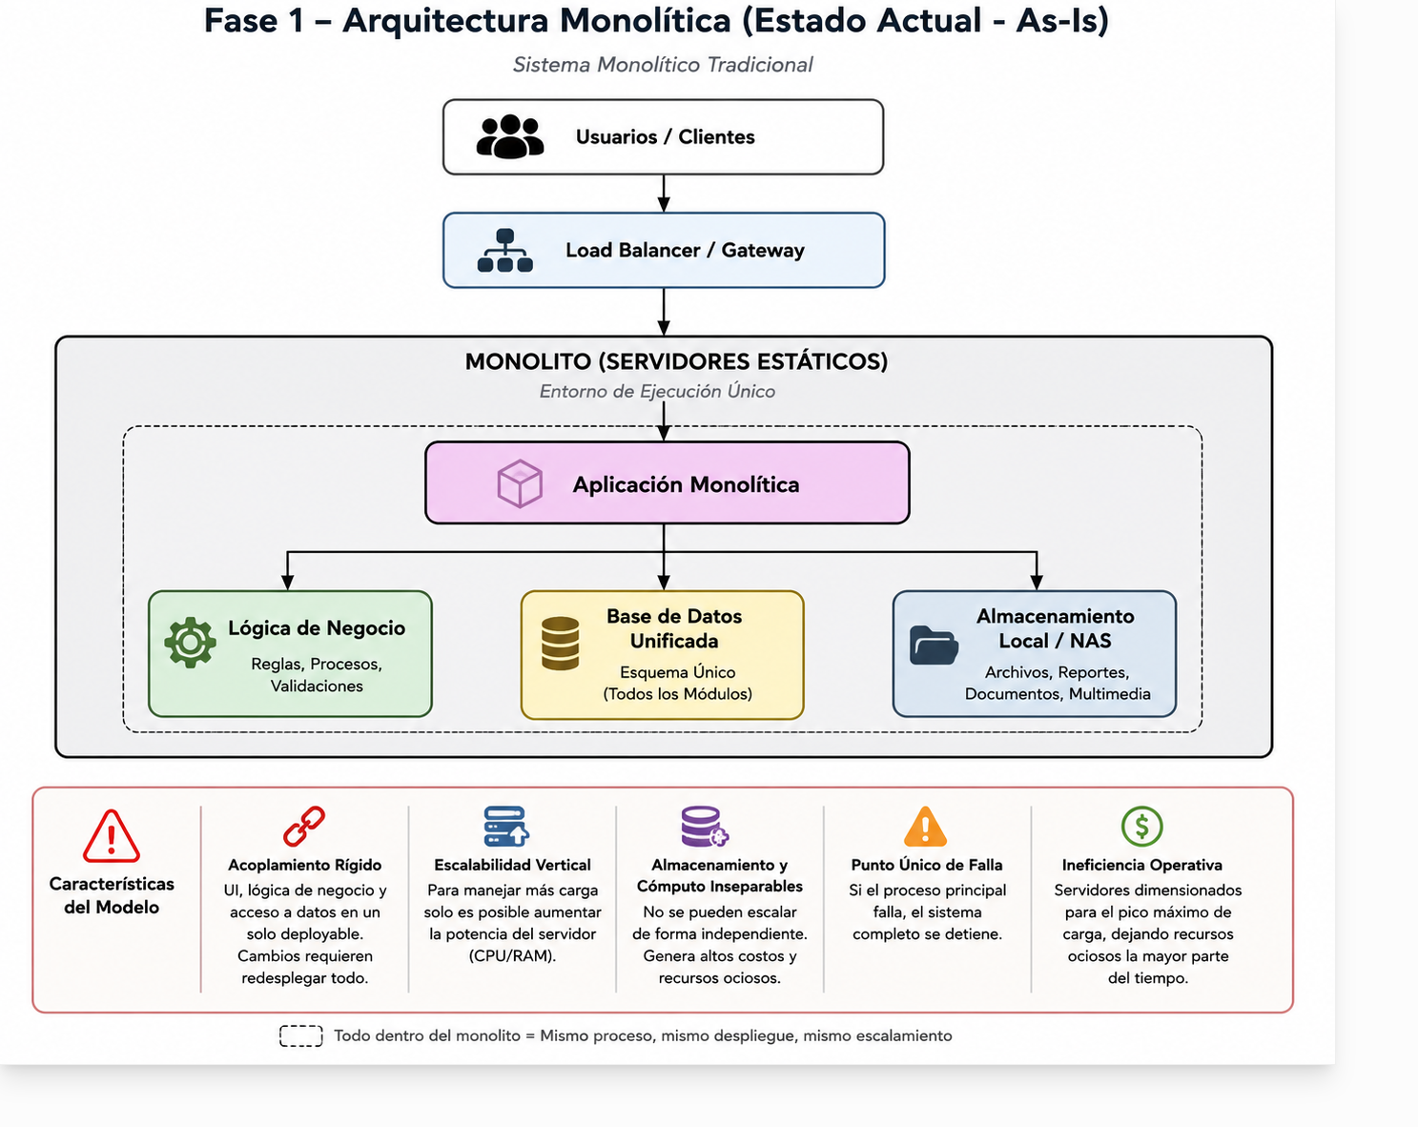
Arquitectura servicios por Fase
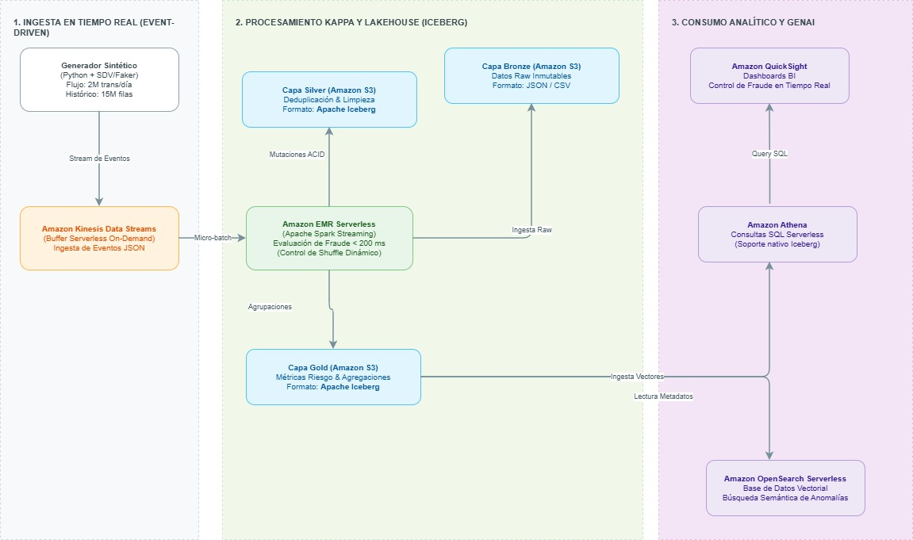

Arquitectura servicios AWS
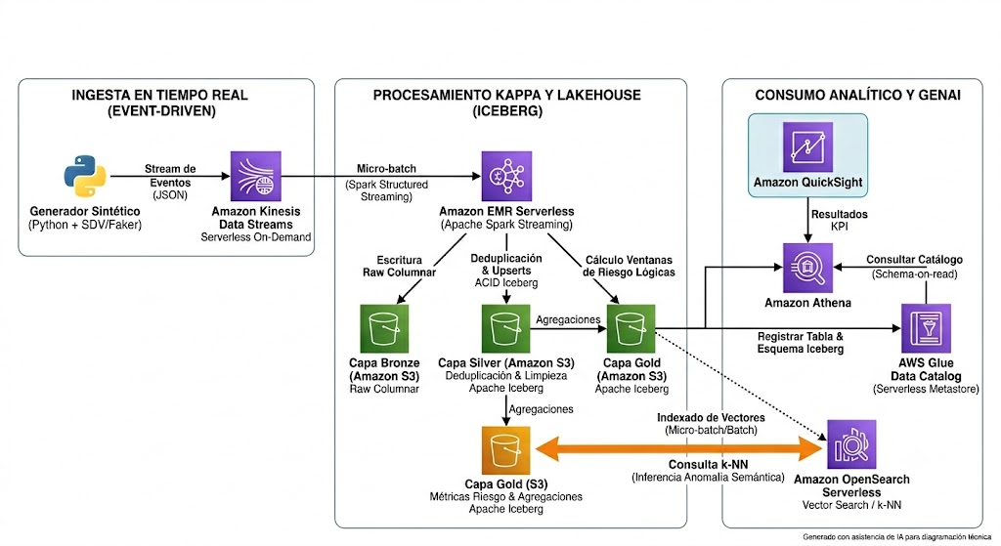

Arquitectura servicios C4
